2º curso / 2º cuatr.  Grado Ing. Inform. |  | Arquitectura de Computadores (AC)  Cuaderno de prácticas.  Bloque Práctico 4. Optimización de código  Estudiante (nombre y apellidos): Jose Teodosio Lorente Vallecillos  Grupo de prácticas y profesor de prácticas: A3 Mancia Anguita Lopez  Fecha de entrega:  Fecha evaluación en clase:

Antes de comenzar a realizar el trabajo de este cuaderno consultar el fichero con los normas de prácticas que se encuentra en SWAD
Denominación de marca del chip de procesamiento o procesador (se encuentra en /proc/cpuinfo): Intel® Core™ i7-4510U CPU @ 2.00GHz × 4
Sistema operativo utilizado: Ubuntu 20.04.2 LTS
Versión de gcc utilizada: 9.3.0
Volcado de pantalla que muestre lo que devuelve lscpu en la máquina en la que ha tomado las medidas:

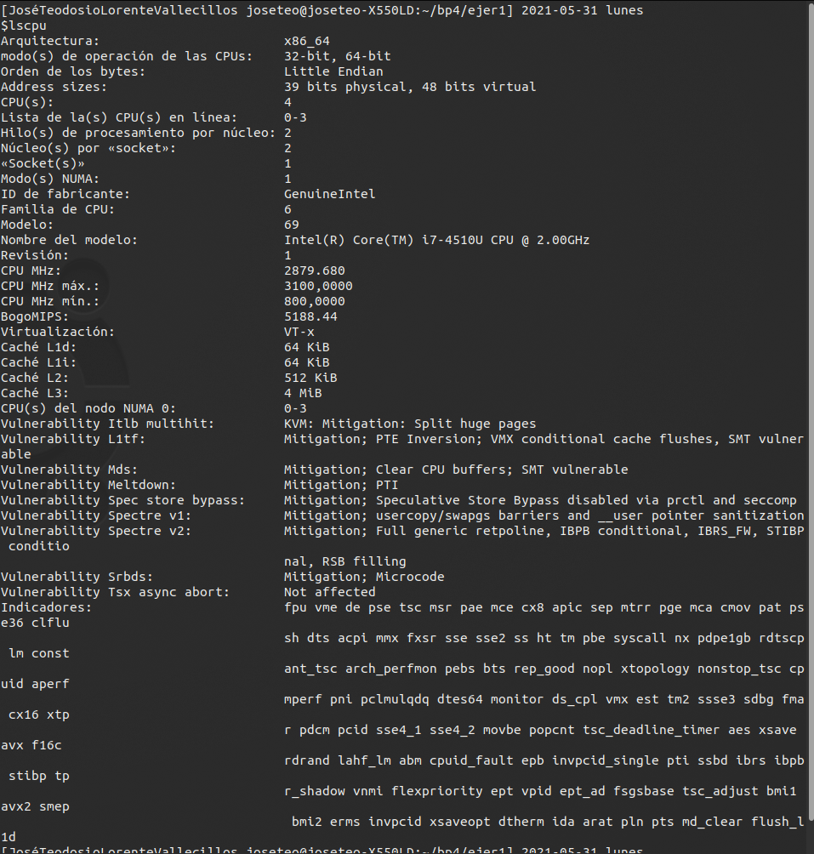

- (a) Implementar un código secuencial que calcule la multiplicación de dos matrices cuadradas. Utilizar como base el código de suma de vectores de BP0. Los datos se deben generar de forma aleatoria para un número de filas mayor que 8, como en el ejemplo de BP0, se puede usar drand48()).
MULTIPLICACIÓN DE MATRICES:
CAPTURA CÓDIGO FUENTE: pmm-secuencial.c
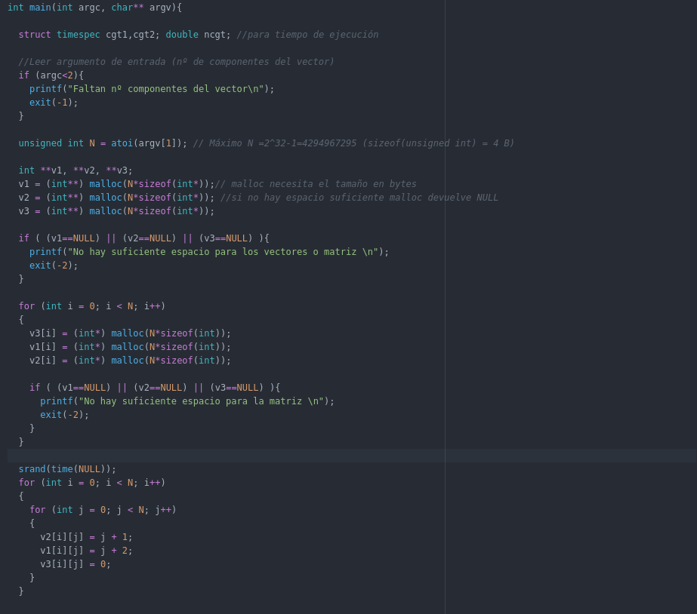

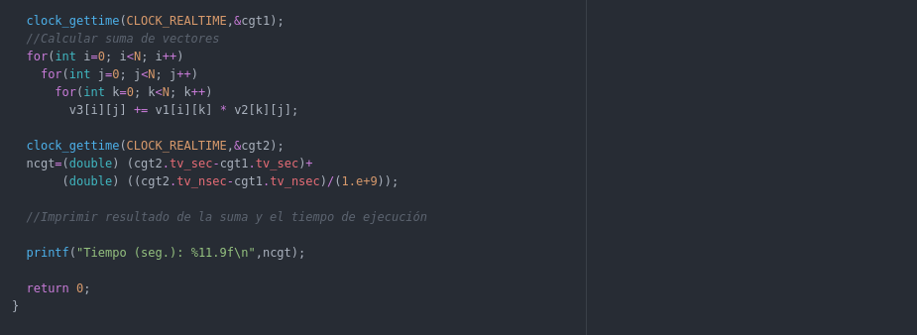

(b) Modificar el código (solo el trozo que calcula la multiplicación) para reducir el tiempo de ejecución. Justificar los tiempos obtenidos (usando siempre -O2) a partir de la modificación realizada. Incorporar los códigos modificados en el cuaderno.
MODIFICACIONES REALIZADAS (al menos dos modificaciones):
Modificación A) –explicación-: He realizado una fragmentación de el bucle de 4 en 4
Modificación B) –explicación-: He cambiado los valores de K y de J, realizando una inversión de el bucle, para estar mas cerca de las posiciones de memoria
...
CÓDIGOS FUENTE MODIFICACIONES
A) Captura de pmm-secuencial-modificado_A.c
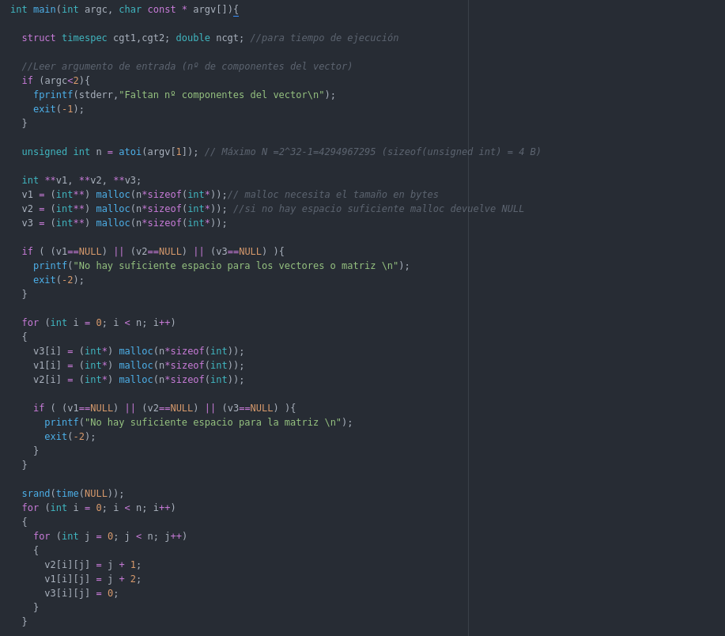
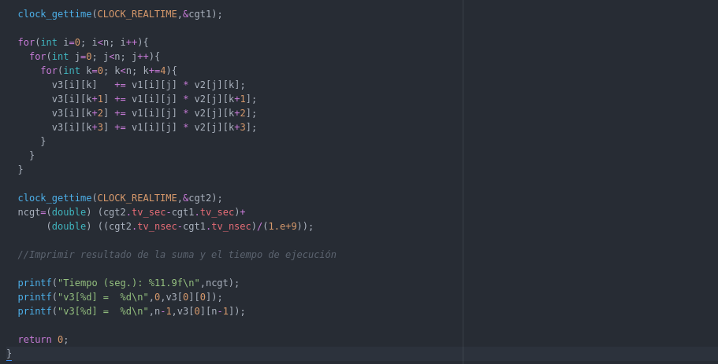

Capturas de pantalla (que muestren la compilación y que el resultado es correcto):

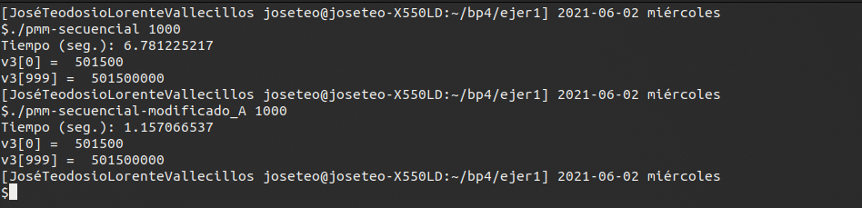

B) ...

TIEMPOS:
Modificación | Breve descripción de las modificaciones | -O2
Sin modificar |  | 6.781225217
Modificación A) | Desenrollar el bucle de 4 en 4
Modificación B) | Intercambio de los valores k y j | 1.157066537
...

COMENTARIOS SOBRE LOS RESULTADOS Y JUSTIFICACIÓN DE LAS MEJORAS EN TIEMPO:
Como se puede observar la diferencia de tiempo de la +modificación final a la original es muy notable,
ya que al hacer que el bucle realice menos vueltas tal que n/4, siendo n el tamaño, en la captura se observa el ejemplo de 1000, por lo que, 1000/4=250, de esta manera nos ahorramos 750 vueltas.

- (a) Usando como base el código de BP0, generar un programa para evaluar un código de la Figura 1. M y N deben ser parámetros de entrada al programa. Los datos se deben generar de forma aleatoria para valores de M y N mayores que 8, como en el ejemplo de BP0.
CÓDIGO FIGURA 1:
CAPTURA CÓDIGO FUENTE: figura1-original.c
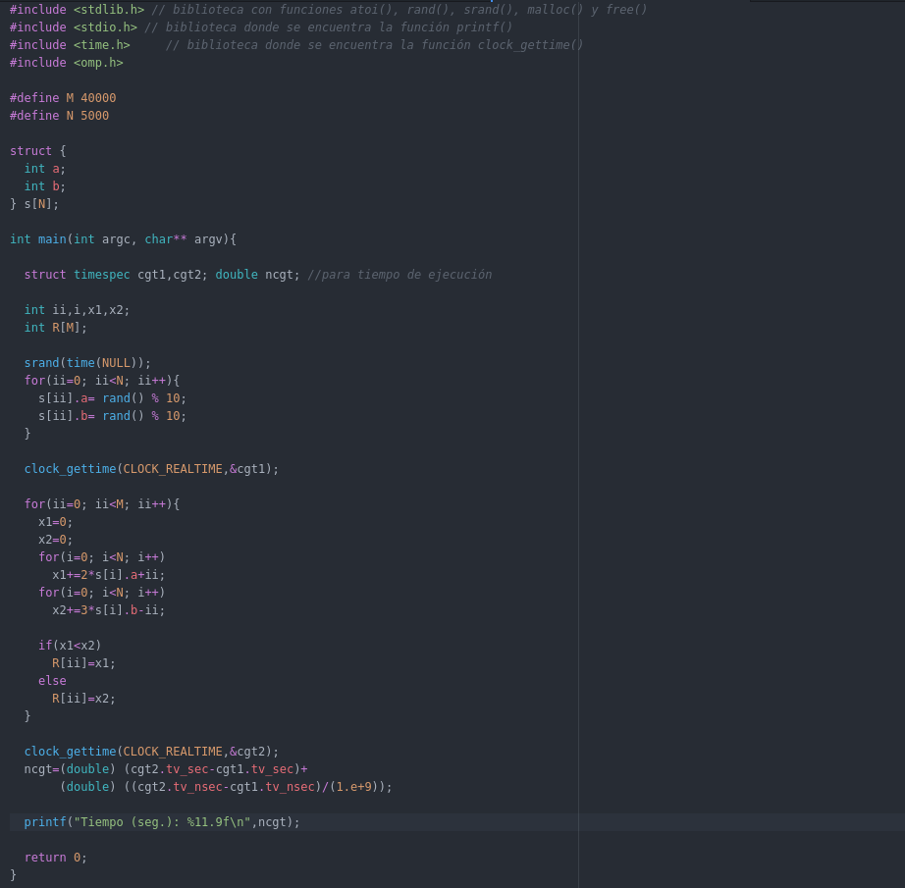

Figura 1 . Código C++ que suma dos vectores. M y N deben ser parámetros de entrada al programa, usar valores mayores que 1000 en la evaluación.
struct {
int a;
int b;
} s[N];

main()
{
…
for (ii=0; ii<M;ii++) {
X1=0; X2=0;
for(i=0; i<N;i++) X1+=2*s[i].a+ii;
for(i=0; i<N;i++) X2+=3*s[i].b-ii;

if (X1<X2) R[ii]=X1 else R[ii]=X2;
}
…
}
(b) Modificar el código C (solo el trozo a evaluar) para reducir el tiempo de ejecución. Justificar los tiempos obtenidos (usando siempre -O2) a partir de la modificación realizada. En las ejecuciones de evaluación usar valores de N y M mayores que 1000. Incorporar los códigos modificados en el cuaderno.

MODIFICACIONES REALIZADAS (al menos dos modificaciones):
Modificación A) –explicación-: Realizo una modificación a el struct para que sea lineal acceder a los datos, do forma que tenga un bucle para cada dato, A y B.
Modificación B) –explicación-: Realizo una sustitución de las multiplicaciones por operadores de desplazamiento, consiguiendo así que las multiplicaciones sean mas rápidas.
...
CÓDIGOS FUENTE MODIFICACIONES
A) Captura figura1-modificado_A.c
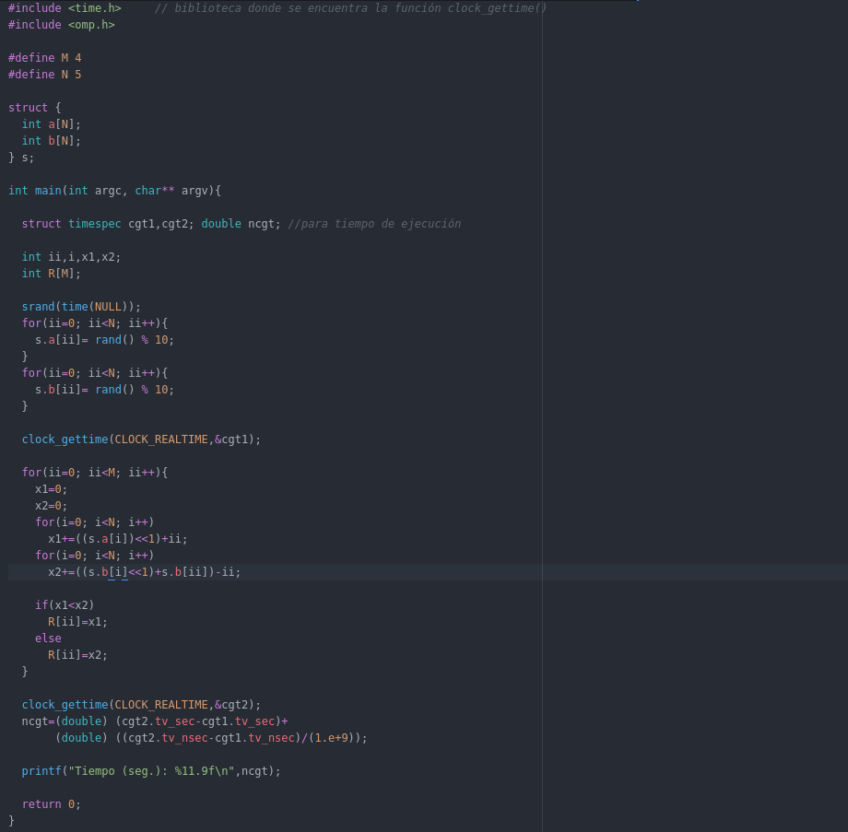

Capturas de pantalla (que muestren la compilación y que el resultado es correcto):
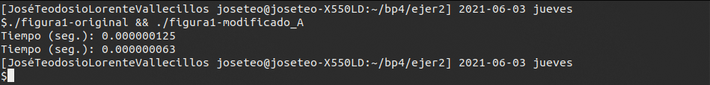

B) ...

TIEMPOS:
Modificación | Breve descripción de las modificaciones | -O2
Sin modificar |  | 0.000000125
Modificación A) | Modificación del struct | 0.000000063
Modificación B) | Modificación de las operaciones * a << | 0.000000063

COMENTARIOS SOBRE LOS RESULTADOS Y JUSTIFICACIÓN DE LAS MEJORAS EN TIEMPO:

Como se puede observar en la captura del resultado final se reuce considerablemente, ya que nos ahorramos las multiplicaciones por operadores de desplazamiento, al realizarse secuencialmente priemro todos los valores de A y lugo todos los valores de B, ahorrando ciclos de reloj.

- El benchmark Linpack ha sido uno de los programas más ampliamente utilizados para evaluar las prestaciones de los computadores. De hecho, se utiliza como base en la lista de los 500 computadores más rápidos del mundo (el Top500 Report). El núcleo de este programa es una rutina que opera con flotantes de doble precisión denominada DAXPY (Double precision- real Alpha X Plus Y) que multiplica un vector por una constante y los suma a otro vector (Lección 3/Tema 1):
for (i=0;i<N;i++) y[i]= a*x[i] + y[i];
Generar los programas en ensamblador para cada una de las siguientes opciones de optimización del compilador: -O0, -Os, -O2, -O3. Explique las diferencias que se observan en el código justificando al mismo tiempo las mejoras en velocidad que acarrean. Incorporar los códigos al cuaderno de prácticas y destacar las diferencias entre ellos. Sólo se debe evaluar el tiempo del núcleo DAXPY. N deben ser parámetro de entrada al programa.

CAPTURA CÓDIGO FUENTE: daxpy.c
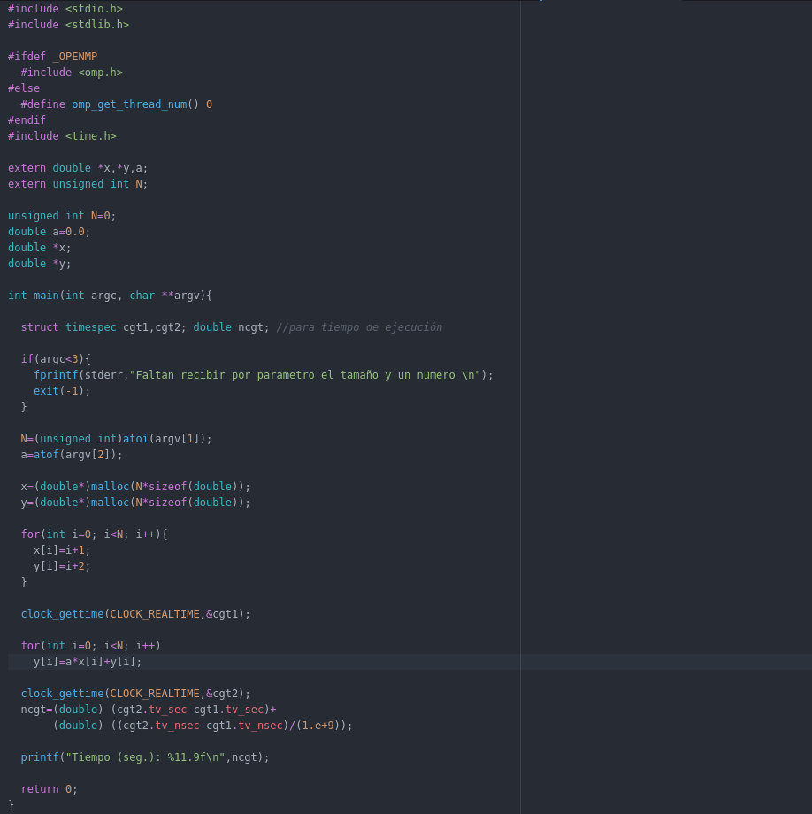

Tiempos ejec.  Longitud vectores=XXXX | -O0 | -Os | -O2 | -O3
Tiempos ejec.  Longitud vectores=XXXX | 0.478891125 | 0.195234847 | 0.180594392 | 0.146786745

CAPTURAS DE PANTALLA (que muestren la compilación y que el resultado es correcto):
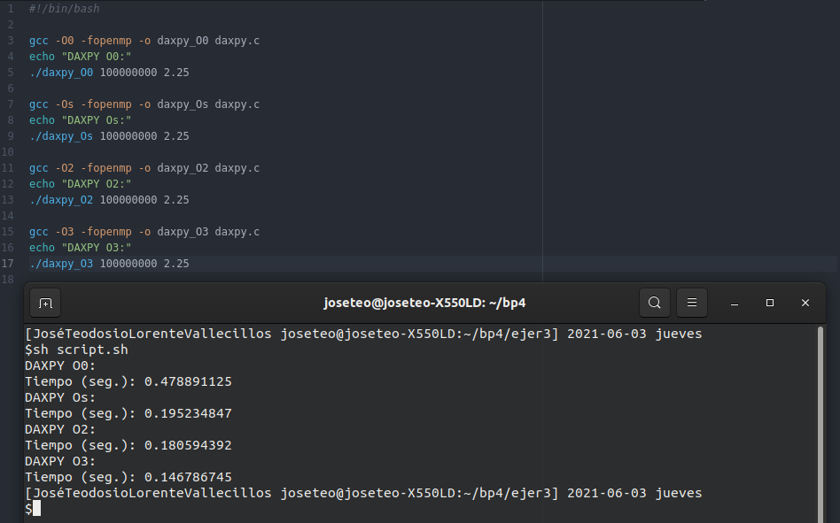

COMENTARIOS QUE EXPLIQUEN LAS DIFERENCIAS EN ENSAMBLADOR:
Una de las diferencias mas apreciables es la extensión de los códigos ensamblador O0, Os y O2 en comparación con O3 el cual tiene 300 lineas, y esto es debido al desenrollado de los bucles. Ademas se observa es que en el código ensamblador con la instrucción Os es que realiza primero la comprobación, si la cumple salta a L11, sin embargo si no, se realiza la operación , el incremento y un salto a L5 de nuevo para repetirlo todo, sin embargo con O0 realiza la comprobación después de hacer la operación y el incremento, lo curioso es que realiza la comprobación antes de calcular en la primera vuelta, es decir, entra en L3 y salta a L5, comprueba y luego salta a L6 y se repite L5 y L6 hasta que la condición se haya cumplido, en el caso de O2 sucede un caso similar, salvo que tiene 2 comprobaciones, una primera en L3 la cual comprueba con los valores inicializados, si se cumple salta a L5 y ejecuta el resto del código sin hacer bucle, pero si no entra en L6 calcula, y si no cumple la comprobación repite L6 hasta que se cumpla.

CÓDIGO EN ENSAMBLADOR (no es necesario introducir aquí el código como captura de pantalla, ajustar el tamaño de la letra para que una instrucción no ocupe más de un renglón):

O0 Os
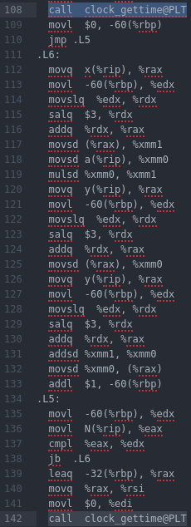
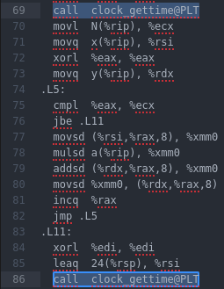

O2 O3
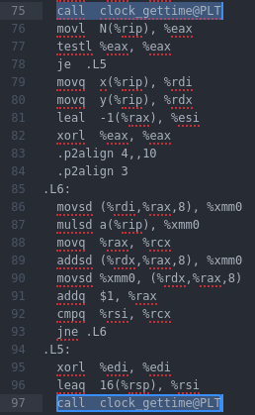
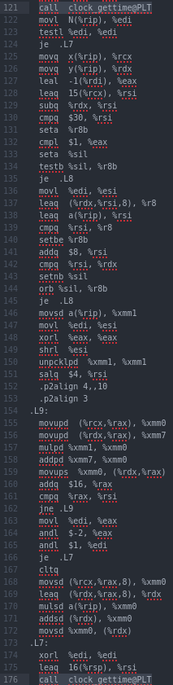

(PONER AQUÍ SÓLO LA ZONA DEL CÓDIGO ENSAMBLADOR DONDE ESTÁ EL CÓDIGO EVALUADO, USE COLORES PARA DESTACAR LAS DIFERENCIAS)
daxpyO0.s | daxpyOs.s | daxpyO2.s | daxpyO3.s
call clock_gettime@PLT  movl $0, -60(%rbp)  jmp .L5  .L6:  movq x(%rip), %rax  movl -60(%rbp), %edx  movslq %edx, %rdx  salq $3, %rdx  addq %rdx, %rax  movsd (%rax), %xmm1  movsd a(%rip), %xmm0  mulsd %xmm0, %xmm1  movq y(%rip), %rax  movl -60(%rbp), %edx  movslq %edx, %rdx  salq $3, %rdx  addq %rdx, %rax  movsd (%rax), %xmm0  movq y(%rip), %rax  movl -60(%rbp), %edx  movslq %edx, %rdx  salq $3, %rdx  addq %rdx, %rax  addsd %xmm1, %xmm0  movsd %xmm0, (%rax)  addl $1, -60(%rbp)  .L5:  movl -60(%rbp), %edx  movl N(%rip), %eax  cmpl %eax, %edx  jb .L6  leaq -32(%rbp), %rax  movq %rax, %rsi  movl $0, %edi  call clock_gettime@PLT | call clock_gettime@PLT  movl N(%rip), %eax  testl %eax, %eax  je .L5  movq x(%rip), %rdi  movq y(%rip), %rdx  leal -1(%rax), %esi  xorl %eax, %eax  .p2align 4,,10  .p2align 3  .L6:  movsd (%rdi,%rax,8), %xmm0  mulsd a(%rip), %xmm0  movq %rax, %rcx  addsd (%rdx,%rax,8), %xmm0  movsd %xmm0, (%rdx,%rax,8)  addq $1, %rax  cmpq %rsi, %rcx  jne .L6  .L5:  xorl %edi, %edi  leaq 16(%rsp), %rsi  call clock_gettime@PLT | call clock_gettime@PLT  movl N(%rip), %edi  testl %edi, %edi  je .L7  movq x(%rip), %rcx  movq y(%rip), %rdx  leal -1(%rdi), %eax  leaq 15(%rcx), %rsi  subq %rdx, %rsi  cmpq $30, %rsi  seta %r8b  cmpl $1, %eax  seta %sil  testb %sil, %r8b  je .L8  movl %edi, %esi  leaq (%rdx,%rsi,8), %r8  leaq a(%rip), %rsi  cmpq %rsi, %r8  setbe %r8b  addq $8, %rsi  cmpq %rsi, %rdx  setnb %sil  orb %sil, %r8b  je .L8  movsd a(%rip), %xmm1  movl %edi, %esi  xorl %eax, %eax  shrl %esi  unpcklpd %xmm1, %xmm1  salq $4, %rsi  .p2align 4,,10  .p2align 3  .L9:  movupd (%rcx,%rax), %xmm0  movupd (%rdx,%rax), %xmm7  mulpd %xmm1, %xmm0  addpd %xmm7, %xmm0  movups %xmm0, (%rdx,%rax)  addq $16, %rax  cmpq %rax, %rsi  jne .L9  movl %edi, %eax  andl $-2, %eax  andl $1, %edi  je .L7  cltq  movsd (%rcx,%rax,8), %xmm0  leaq (%rdx,%rax,8), %rdx  mulsd a(%rip), %xmm0  addsd (%rdx), %xmm0  movsd %xmm0, (%rdx)  .L7:  xorl %edi, %edi  leaq 16(%rsp), %rsi  call clock_gettime@PLT | call clock_gettime@PLT  movl N(%rip), %ecx  movq x(%rip), %rsi  xorl %eax, %eax  movq y(%rip), %rdx  .L5:  cmpl %eax, %ecx  jbe .L11  movsd (%rsi,%rax,8), %xmm0  mulsd a(%rip), %xmm0  addsd (%rdx,%rax,8), %xmm0  movsd %xmm0, (%rdx,%rax,8)  incq %rax  jmp .L5  .L11:  xorl %edi, %edi  leaq 24(%rsp), %rsi  call clock_gettime@PLT

